广州城投综合能源投资经营管理有限公司
2023年冬季冷站部分设备及管道拆除工程
竞选文件
- 项目基本情况
- 项目名称：2023年冬季冷站部分设备及管道拆除工程
- 项目地点：广州大学城
- 采购限价：人民币40万元（投标报价超过采购限价为无效投标）。
- 项目概况
为增加冷站作业空间，优化生产环境，现拟将占地较大且闲置的设备拆除并搬运。部分涉及管道移位拆除封堵等。
- 合格投标人资格要求
- 必须是具有独立承担民事责任能力、在中华人民共和国境内注册的法人，按国家法律经营；
- 投标人未被列入“信用中国”网站(www.creditchina.gov.cn)记录失信被执行人或重大税收违法案件当事人名单,投标人须提供《信用记录承诺函》附“信用中国”网站(www.creditchina.gov.cn)的信用记录查询结果截图并打印页面加盖公章;
- 投标人没有处于被责令停业或破产状态，且资产未被重组、接管和冻结，声明在投标活动中3 年内没有重大违法活动和涉嫌违规行为。(格式自拟)
- 具备有效的工商营业执照、企业法人组织机构代码证书、税务登记证书（或三证合一）；
- 已办理合法税务登记，具有开具相应增值税专用发票资格；
- 具有机电工程施工总承包叁级及以上资质；或具有建筑机电安装工程专业承包叁级及以上资质；
- 投标人近3年内(2020年1月1日至今)完成过质量合格的类似项目业绩（需提供合同等相关证明材料复印件；
- 不接受联合体报价。
- 项目工作范围及要求
（一）工作范围：
1、2#冷站全程水处理器拆除：拆除2#冷站19台全程水处理器及其进出水管，将原带手动阀的旁通管改直通。全程水处理器拆除后对原乙二醇、冷却水、冷冻水管道制作吊架及落地支架（含安装PE管托），对1#、3#、5#乙二醇泵管道更换3个PE管托，对冷冻水、乙二醇旁通管道重包与原管道相同厚度的橡塑保温，拆除与全程水处理器的PVC排污管及支撑。将上述拆卸的全程水处理器搬运至杂用水厂指定位置存放，并用防雨布覆盖，拆卸的PVC管道、阀门、支架搬运至4#冷站旁公司仓库指定位置存放，橡塑保温及工程废料由施工单位处理。
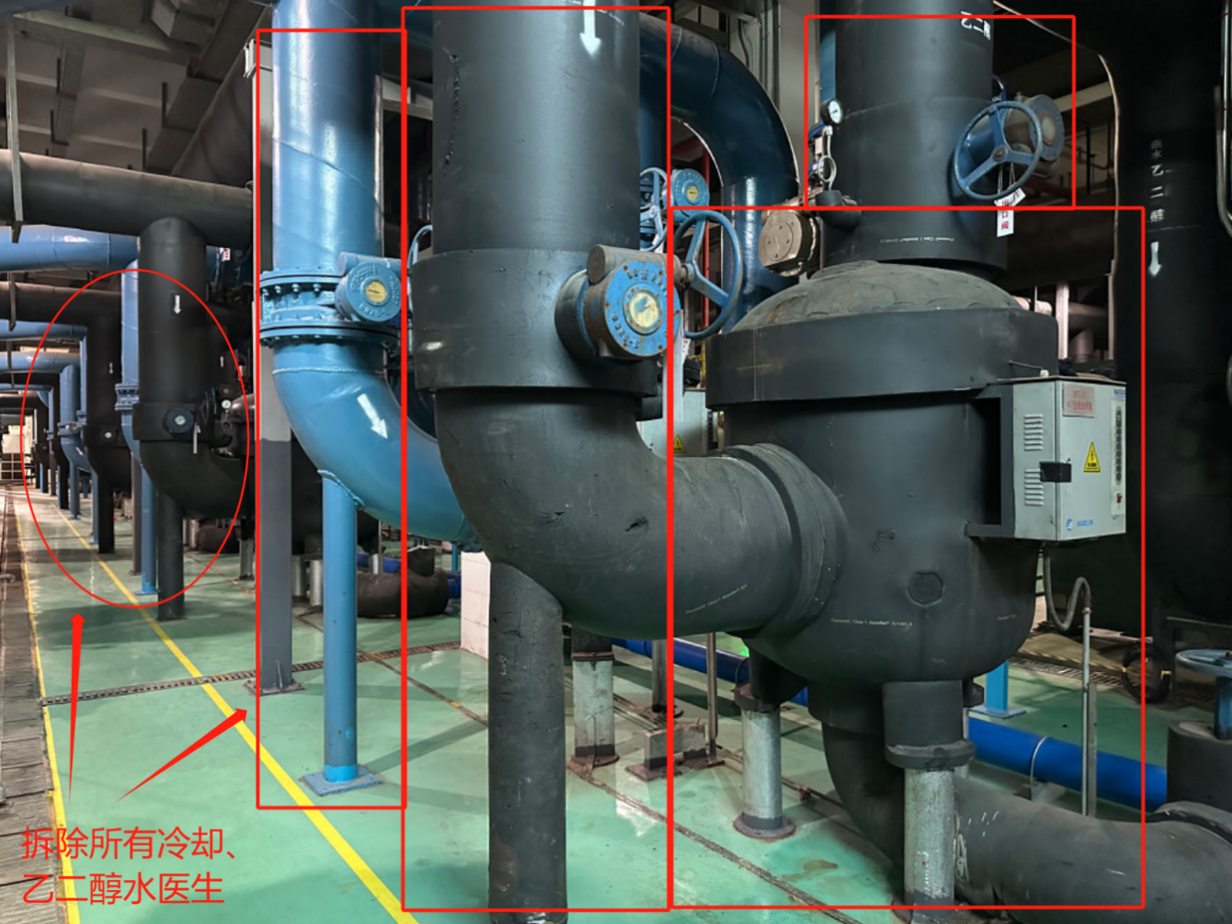
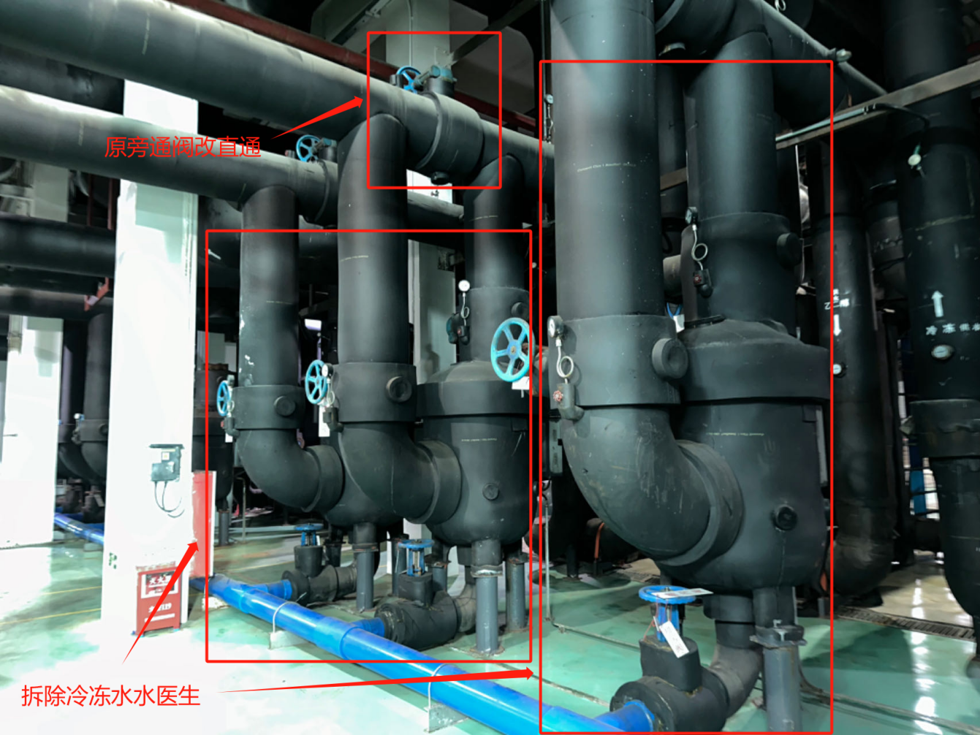
2、2#冷站8#乙二醇泵进水管移位：拆除2#冷站8#乙二醇泵前管道，并对母管出口进行封堵，对移位后的管道安装2个落地支架及增加连接管道，对移位后的管道进行保温恢复（厚度与原管道一致），对管道喷标识。
3、2#、4#冷站部分管道拆除及封堵：拆除2#冷站原1#、2#板换器及4#冷站原3#板换器的连接管道及阀门，在板换器出口冷冻水管拆除后，将其与母管连接处进行封堵并恢复保温，保温厚度与母管相同。拆卸后的管道、阀门搬运至4#冷站旁公司指定位置存放。
4、2#冷站后门过滤器搬运：将2#冷站一层后门通道内的全程水处理器、反冲洗过滤器搬运至杂用水厂指定位置存放，并用防雨布覆盖；；机械水表搬运至4#冷站旁公司仓库指定位置存放。
（二）工作内容：
1、2#冷站全程水处理器拆除
（1）拆除2#冷站19台全程水处理器（1#、2#、3#、5#、8#乙二醇全程水处理器；1#、2#、3#、4#、5#、8#、9#冷却水全程水处理器；3#、4#、7#、8#、9#一级泵全程水处理器；4#、9#冷冻水全程水处理器）
（2）将上述全程水处理器的进、出水管拆除（含阀门），并将旁通阀拆除后将原旁通管改为直通（利旧使用原进、出水管，若焊缝距离不满足国标准要求则使用新管替代，请施工单位充分合理利用旧管道）（见图3、图4）。
（3）对拆除全程水处理器后的乙二醇管道在靠近主机的立柱处安装一个落地支架，且该支架与原前后两个吊架进行纵向相联，并焊接四个斜撑，落地支架与立柱进行横向固定，支架上安装PE材质管托；对拆除全程水处理器后的冷却水管道在水泵出口立管后安装一个支吊架，在靠近主机的立柱处安装一个落地支架，将新安装的落地支架与新增的吊架进行纵向相联，并焊接四个斜撑，落地支架与立柱进行横向固定；对拆除全程水处理器后的4#冷冻泵及3#一级泵，4#、5#一级泵及6#冷冻泵，7#-9#一级泵，分别制作三条固定于立柱上的支架，并对每个支架安装两条从屋顶横梁处与支固定的吊杆，支架上安装PE材质管托；对拆除全程水处理器后的9#冷却与9#冷冻管道分别在就近的立柱处安装一个支架，支架需做斜撑，并对冷冻管道安装PE管托。
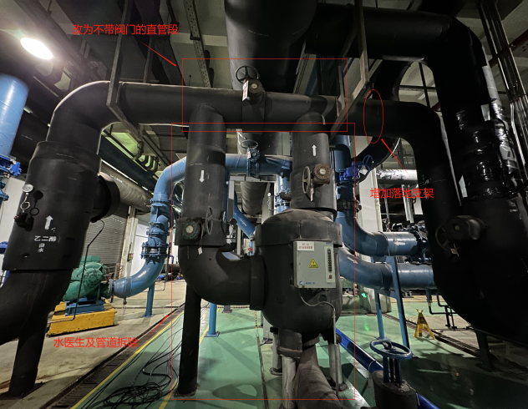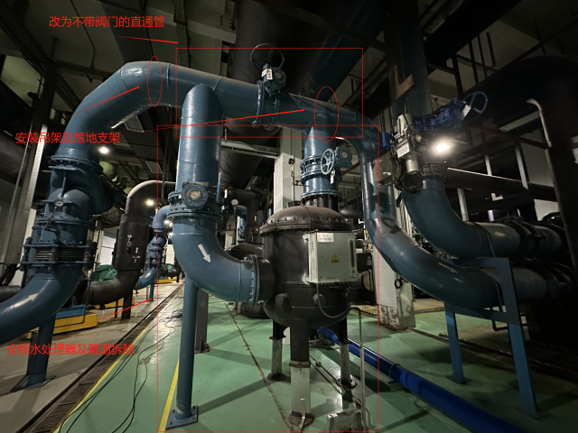
图3 乙二醇全程水处理器示施工意图 图4 不带旁通管的水处理器示意图
（4）对管道支架除锈后刷两道防锈漆及三道浅灰面漆（要求面漆颜色与现场管道支架颜色接近）
（5）对冷冻、乙二醇管道包与原厚度相同的保温，冷冻水管道包2层32mm厚，共64mm厚的橡塑保温；乙二醇管道包3层32mm厚，共96mm厚的橡塑保温。
（6）对与上述全程水处理器相联的排污管、排污阀进行拆除，其中DN200管89米，DN250管43米，管托57个，阀门19个。
（7）将上述拆除的全程水处理器搬运至杂用水厂指定位置存放，要求用枕木垫高，并用防雨布进行遮盖；阀门、废旧钢管搬运至4#冷站旁公司仓库指定位置存放；PVC排污管及废旧橡塑保温保温由施工单位负责处理。
2、2#冷站8#乙二醇泵进水管移位
（1）将8#乙二醇水泵原进水管的接管由原来从主管的侧面取水改为由主管的底部取水，因此需对侧面的出水管在靠近主管侧进行封堵，从主管底部开孔后利旧使用原管道的立管，立管后的水平管（管中心高度与水泵进水管中心高度一致）与墙面平行后采用45度弯与原水泵进口管道道相连（见图5）。
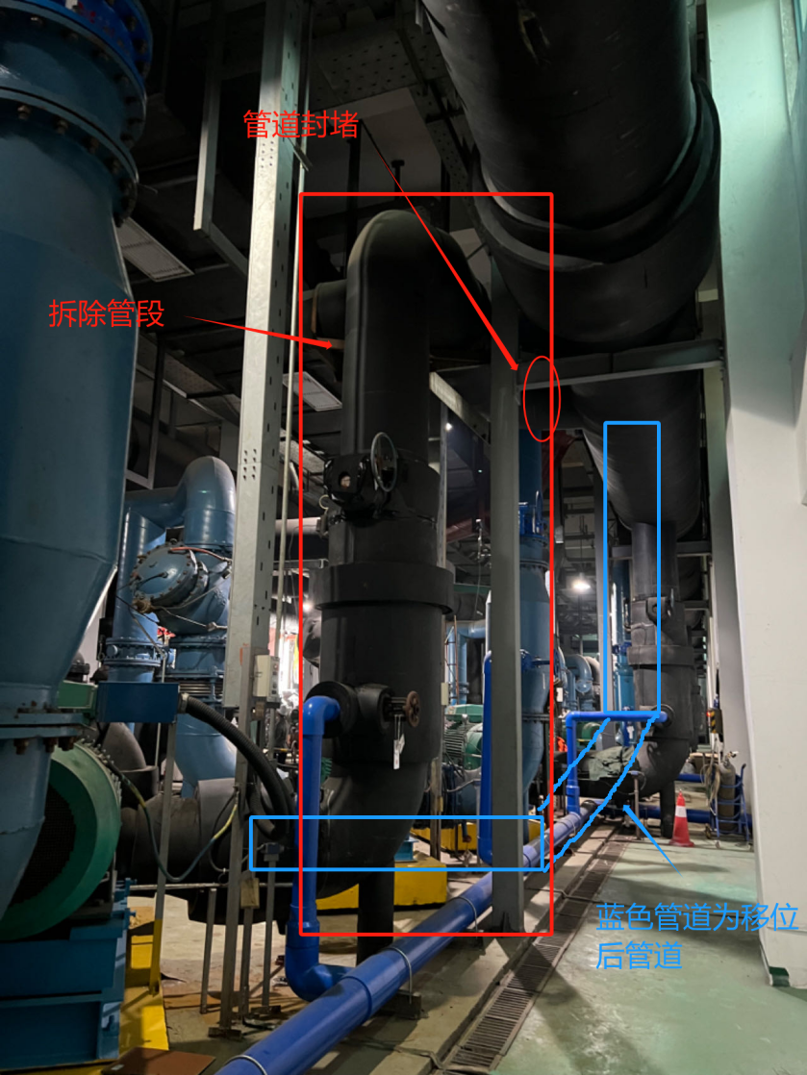
图5 2#冷站8#乙二醇泵进水管移位示意图
（2）对立管的弯头下方制作立柱支撑，支撑做防冷桥处理；对水平管道制作两个落地支架，直接上方安装PE管托。
（3）对新增的管道除锈后刷两道防锈漆、对管道支架除锈后刷两道防锈漆及三道浅灰面漆（要求面漆颜色与现场管道支架颜色接近）。
（4）对破损的管道橡塑保温进行修复，对新增管道包橡塑保温，包3层32mm厚，共96mm厚的橡塑保温，并喷管道标识。
3、2#、4#冷站部分管道拆除及封堵
（1）拆除2#冷站1#、2#板换器原各两组乙二醇进水管及出水管道，拆除1#、2#板换器冷冻水出管道，并对出水管道与母管接口处进行封堵。
（2）拆除4#冷站3#板换器原两组乙二醇进水管及出水管道，拆除3#板换器冷冻水出管道，并对出水管道与母管接口处进行封堵。
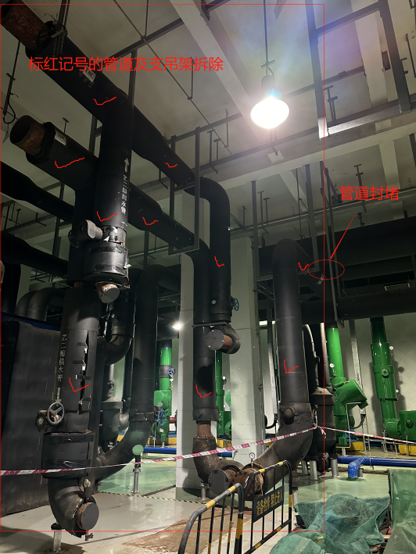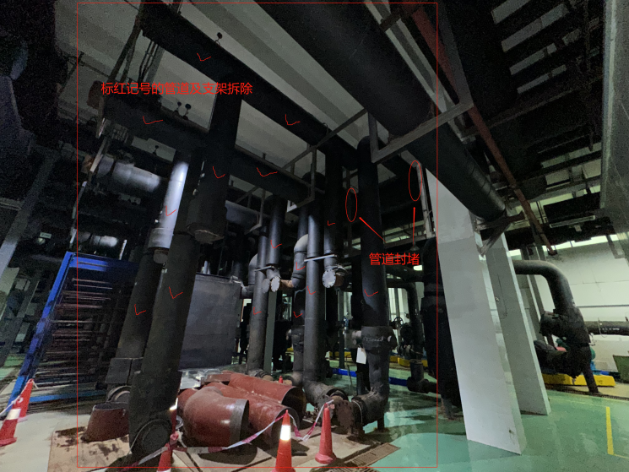
图6 2#冷站拆卸范围图示 图7 2#冷站拆卸范围图示
4、2#冷站后门过滤器搬运
（1）将2#冷站后门通道内的3台全程水处理器、10台反冲洗过滤器搬运至杂用水厂指定位置存放；、1台机械水表搬运至4#冷站旁公司仓库指定位置存放。
（2）由于搬运出口为玻璃门，全程水处理器及反冲洗过滤器搬运时请做好防护措施。
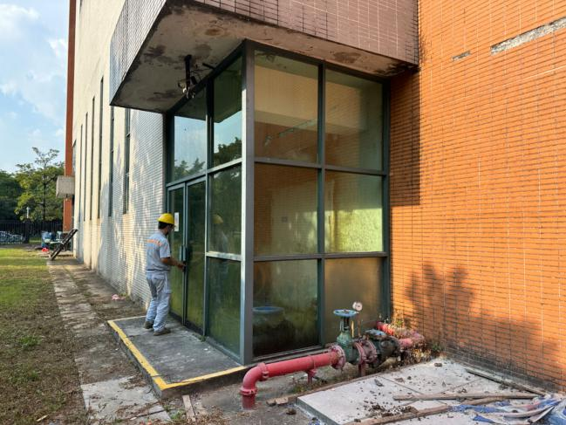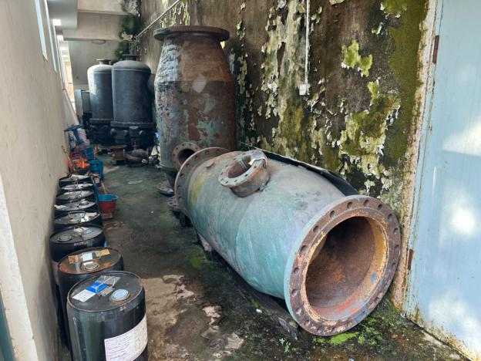
图7 2#冷站后门情况 图8 2#冷站通道内需搬运设备
- 工程量及材料说明
以下工程量仅作参考，本项目由投标人包工包料，投标人应勘踏现场后，应根据下表及结合现场实际情况综合考虑再进行报价。
（一）主要工作内容描述
主要工程量清单
1、2#冷站全程水处理器拆除
施工地点 | 工作范围 | 数量 | 工作项目及内容
2#冷站主机层 | 乙二醇全程水处理拆除 | 5台 | - 对乙二醇全程水处理器及其进、出水管（含阀门）、电源线进行拆除；  - 对原乙二醇全程水处理的旁通管上的阀门拆除后，改为直通管（管道利旧使用进、出水管进行拼接）。  - 制作一个落地龙门支架，立柱使用14#方钢，横梁使用16#工字钢，管托使用PE管托。对1#、3#、5#乙二醇管道锈蚀的管托更换为PE管托。  - 新增的落地龙门支架与原吊链在横向处相连，并安装斜撑。  - 焊接管道探伤合格后，对管道除锈刷两道防锈底漆（大红色），对支架刷两道防锈底漆及两道面漆（浅灰色）。  - 对管道包3层32mm厚的橡塑保温，共96mm厚。  - 喷涂管道标识。  - 上述拆卸的全程水处理器搬运至杂用水厂指定位置存放；管道废料、阀门等搬运至4#冷站旁公司仓库指定位置存放。
2#冷站主机层 | 冷却水全程水处理器拆除 | 7台 | - 对冷却水全程水处理器及其进、出水管（含阀门）、电源线进行拆除；  - 对原冷却水全程水处理的旁通管上的阀门拆除后，改为直通管（管道利旧使用进、出水管进行拼接）。  - 制作一个落地龙门支架及一个吊架，龙门支架立柱使用14#方钢，横梁使用16#工字钢钢；吊架使用14#槽钢制作。  - 龙门支架与吊架在横向处相连，并安装斜撑。  - 焊接管道探伤合格后，对管道除锈刷两道防锈底漆两道面漆（彩蓝色），对支架刷两道防锈底漆及两道面漆（浅灰色）。  - 喷涂管道标识。  - 上述拆卸的全程水处理器搬运至杂用水厂指定位置存放；管道废料、阀门等搬运至4#冷站旁公司仓库指定位置存放。
2#冷站主机层 | 冷冻水全程水处理器拆除 | 7台 | - 对冷冻水全程水处理器及其进、出水管（含阀门）、电源线进行拆除。  - 对3#、4#、7#、8#、9#一级泵、9#冷冻水泵原冷却水全程水处理的旁通管上的阀门拆除后，改为直通管（管道利旧使用进、出水管进行拼接）。  - 对4#冷冻水泵全程水处理器及进、出水管拆除，并将原全程书处理器进出水管进行联通。  - 对拆除全程水处理器后的4#冷冻泵及3#一级泵，4#、5#一级泵及6#冷冻泵，7#-9#一级泵管道，分别制作三条固定于立柱上的支架，并对每个支架制作两条从屋顶横梁处与支架固定的吊杆。横梁及吊柜使用14#槽钢制作，管托使用PE管托。  - 对拆除全称水处理器后的9#冷冻水泵管道在最近的立柱处制作一个利用立柱固定的三角形支架，支架使用14#槽钢制作，管托使用PE管托。  - 焊接管道探伤合格后，对管道除锈刷两道防锈底漆（大红色），对支架刷两道防锈底漆及两道面漆（浅灰色）。  - 对管道包2层32mm厚的保温，共64mm厚。  - 喷涂管道标识。  - 上述拆卸的全程水处理器搬运至杂用水厂指定位置存放；管道废料、阀门等搬运至4#冷站旁公司仓库指定位置存放。
2、2#冷站8#乙二醇泵进水管移位
施工地点 | 工作范围 | 数量 | 工作项目及内容
2#冷站主机层 | 拆除8#乙二醇泵泵前管道 | 1项 | - 对8#乙二醇泵前膨胀节的管道进行拆除，其中立管整段保留（含阀门及过滤器）需利旧使用  - 对分支管在靠近总管处的管段采用焊接盲头进行封堵。  - 焊接管道探伤合格后，对管道除锈刷两道防锈底漆（大红色）。  - 对管道包对管道包3层32mm厚的橡塑保温，共96mm厚。
2#冷站主机层 | 安装8#乙二醇泵泵前管道 | 1项 | - 在乙二醇总管下方开孔，利旧将原立管进行焊接，离地高度与水泵水平管道高度一致，新增焊接DN400管道（6米）并采用45度弯及管道与原水泵膨胀节相连。  - 制作两个落地支架，支架采用14#槽钢制作，管托使用PE管托。  - 立管90度弯头处的支撑管道使用DN150钢管制作，并安装防冷桥垫块。  - 焊接管道探伤合格后，对管道除锈刷两道防锈底漆（大红色）。对支架刷两道防锈底漆及两道面漆（浅灰色）。  - 对管道包3层32mm厚的橡塑保温，共96mm厚。  - 喷涂管道标识。  - 管道废料搬运至4#冷站旁公司仓库指定位置存放。
3、2#、4#冷站部分管道拆除及封堵
施工地点 | 工作范围 | 数量 | 工作项目及内容
2#冷站主机层 | 拆除1#、2#板换器附属管道 | 1项 | - 拆除2#冷站1#、2#板换器附属管道及设备：DN400电动阀2台（保护性拆除，含电源及控制线拆除）、DN350蝶阀5个，DN400管道23米，DN350管道31米，DN250管道32米，原2#一级泵全程水处理器1个，DN350止回阀1个。  - 对原1#、2#板换器冷冻水靠近总管处进行焊接盲封头封堵（DN350）。  - 拆除全程水处理器排污PVC管：其中DN200管89米，DN250管43米，管道支架57个，阀门12个（DN200共7个，DN150共5个）。对拆除的管道与保留管道的对接处进行封堵。对拆除支架后地面遗留的螺栓进行磨平，刷与现有地面颜色接近的地面漆。  - 对焊接封头进行探伤合格后，对管道除锈刷两道防锈底漆（大红色）.  - 对管道包2层32mm厚的橡塑保温，共64mm厚。  - 全程水处理器搬运至杂用水厂指定位置存放；阀门、管道废料搬运至4#冷站旁公司仓库指定位置存放。
4#冷站主机层 | 拆除3#板换器附属管道 | 1项 | - 拆除4#冷站3#板换器附属管道及设备：DN250蝶阀4个，DN350蝶阀1个，DN350管道16米，DN250管道25米。  - 对原3#板换器冷冻水靠近总管处进行焊接盲封头封堵（DN350）。  - 对焊接封头进行探伤合格后，对管道除锈刷两道防锈底漆（大红色）。  - 对管道包2层32mm厚的橡塑保温，共64mm厚。  - 阀门、管道废料搬运至4#冷站旁公司仓库指定位置存放。

4、2#冷站后门设备搬运
施工地点 | 工作范围 | 数量 | 工作项目及内容
2#冷站一层后门走道内 | 设备搬运 | 1项 | - 将3台全程水处理器、10台反冲洗过滤器搬运至杂用水厂指定位置存放。  - 将1台机械水表搬运至4#冷站旁公司仓库指定位置存放。

- 主要材料清单（参考）
序号 | 名称及规格 | 单位 | 数量 | 备注
1 | 15#方钢，150mm*150mm*7mm（厚） | 米 | 52 | 用于立柱
2 | 16#工字钢，160mm*88mm*6mm（厚） | 米 | 45 | 用于支架
3 | 8#槽钢，80*43*5mm（厚） | 米 | 140 | 用于斜撑及拉杆
4 | 14#槽钢，140mm*60mm*8mm（厚） | 米 | 130 | 用于支吊架
5 | 钢板，12mm厚 | m² | 7 | 用于支架底掌
6 | 加劲肋，厚度12mm | 批 | 1
7 | 膨胀螺栓，M14*120 | 批 | 1 | 用于固定支架
8 | 焊接90度弯头，DN400 | 个 | 1
9 | 焊接45度弯头，DN400 | 个 | 1
10 | 焊接圆封头，DN350 | 个 | 3
11 | 焊接圆封头，DN600 | 个 | 1
12 | 钢管，DN500 | 米 | 6 | 冷却水管道
13 | 钢管，DN400 | 米 | 6 | 8#乙二醇泵管道移位
14 | 橡塑保温，32mm厚 | m³ | 6.6
15 | 橡塑保温胶水，3.78L/桶 | 桶 | 5
16 | PE管托，DN400 | 套 | 13
17 | PE管托，DN500 | 套 | 13
18 | PE管托，DN350 | 套 | 5
19 | 防水油布 | 批 | 1 | 遮挡全程水处理器
备注：1、本项目材料、机械、器具等均由乙方提供，工程量清单报价时建议按上述表格人工、材料分开单列报价。
- 上述材料数量仅供参考，由于设备及管道拆除后有部分管道、90度弯头、支架等可利旧使用，请施工单位对可利旧的管道、弯头等充分利用。
（三）材料要求及说明
该工程由施工单位包工包料完成，施工单位提供的主要材料规格需满足如下的要求（所有材料需经我司人员核查后方可使用）。
1、橡塑保温及胶水
（1）表观密度≤50Kg/m3；
（2）产品0℃导热系数：≤0.033 W/m·K；20℃时≤0.036 W/m·K；湿阻因子≥ 10000，需提供国家认可的检验报告。
（3）材料防火性能要求：燃烧性能等级满足GB8624-2012 标准B1 级，氧指数大于等于35，通过CQC防火安全性能B1级认证（需提供国家防火建筑材料质量监督检验中心检验报告）。
（4）全系列厚度产品及管道支撑、胶水均通过FM认证。
（5）板材添加Microban抗菌防霉因子，达到ASTM G21防霉0级，至少进行6种菌种测试验证。或者材料需具有抗菌防霉作用，达到ASTM G21防霉0级，至少进行6种菌种测试验证。并且采用的抗菌防霉技术须经权威机构证明可用于室内，不得对人有危害。
（6）材料不得含有甲醛、SCCPs(短链氯化石蜡)等有害物质和CFC、HCFC等破坏臭氧层的工质。
（7）符合有害物质限制指令RoHS要求(需提供SGS检验报告)。
（8）产品通过绿色卫士认证（或者产品的TVOC释放量≤0.22mg/m3）以保证室内良好的空气品质。
（9）通过UL环保产品声明认证（EPD）。
（10）配套胶水符合RoHS和REACH相关毒性要求且符合GB18583-2008《室内装饰装修材料胶粘剂中有害物质限量》要求。
推荐品牌（或厂家）（相当于或优于以下品牌（或厂家）的产品）：阿乐斯绝热材料（广州）有限公司、杜肯新材料（武汉）集团股份有限公司、力索兰特（苏州）绝热材料有限公司。
3、防锈底漆及面漆
（1）防锈底漆使用醇酸防锈底漆，颜色铁红色。
（2）面漆使用醇酸外用瓷漆，颜色与原颜色相同（浅灰、彩蓝）。
推荐品牌（或厂家）（相当于或优于以下品牌（或厂家）的产品）：广州市五羊油漆股份有限公司、江苏兰陵化工集团有限公司、中远关西涂料（上海）有限公司。
4、管道
（1）工作钢管技术参数要求
a.工作管采用无缝钢管。
b.管材执行标准：GB/T9711-2011《石油天然气工业 管线输送系统用钢管》
材 质：Q235B
化学成分：GB700-88
屈服极限：235MPa
抗拉强度：430MPa
伸 长 率：8%
弹性模量：20600MPa
线膨胀系数：0.12×10-8m/℃
密 度：7850㎏/m3
标准号 | 牌号 | C | Si | Mn | P | S | Cr | Ni | Cu
GB/T9711-97 | Q235B | 0.12-0.20 | ≤0.30 | 0.30-0.70 | ≤0.045 | 0.045 | ≤0.30 | ≤0.30 | ≤0.30
（3）管道焊接应符合下列要求：
（a）工作管的对接焊缝应采用氩弧焊接打底配以CO2气体保护焊或电弧焊盖面，角焊缝宜采用CO2气体保护焊或电弧焊。
（b）焊接前，端面应进行坡口加工。
（c）对接焊缝应进行100%超声波无损探伤。
（4）所有钢管均按公称外径和公称壁厚交货（即公称外径×公称壁厚），各管径管道外径及壁厚详见供货范围表。
（5）钢管应按定尺长度12m，长度偏差为-20，+50mm。
（6）任一钢管的每米弯曲度应符合如下规定：
钢管弯曲度不得大于1.5mm/m；
同时，任一钢管的全长弯曲度应不大于钢管总长度的1.5‰。
（7）任一钢管同一截面的不圆度和壁厚不均应分别不超过外径和壁厚公差的80％。
（8）端头外形：钢管两端端面应与钢管轴线切成直角，并清除毛刺。
（9）交货钢管实际重量与理论重量的偏差应符合如下规定：
单根钢管为±5％，同时每批最小10吨的钢管为±3.5％。
（10）钢管的包装、标志和质量证明书应符合GB/T 2102-2006《钢管的验收、包装、标志和质量证明书》的规定。其中包装应能避免钢管在正常装卸、运输、贮存中松散和受损；标志应至少包含以下内容：制造厂名称或商标、产品标准号、钢的牌号、产品规格及可追踪性识别号码；每批交货的钢管应附有证明该钢管符合订货合同和产品标准规定的质量证明书。
（11）钢管应进行弯曲试验。
（12）钢管应逐根进行液压试验，可以采用涡流探伤、漏磁探伤或超声波探伤代替液压试验。
（13）表面质量
钢管的内外表面不允许有裂纹、折叠、结疤、轧折和离层。这些缺陷应完全清除掉，清除深度应不超过公称壁厚的负偏差，清理处的实际壁厚应不得小于壁厚偏差所允许的最小值。
（14）工作管的表面锈蚀等级应符合GB 8923.1-2011《涂覆涂料前钢材表面处理 表面清洁度的目视评定 第1部分：未涂覆过的钢材表面和全面清除原有涂层后的钢材表面的锈蚀等级和处理等级》中A级、B级的规定。
（15）螺旋钢管供应厂家应为国内通过ISO9000认证的大型生产厂家，中标人需提供钢管采购合同、付款凭证、购货发票等资料。
弯头、三通、变径技术参数要求与直管段相同，板厚详清单
序号 | 公称直径 | 管道壁厚 | 序号 | 公称直径 | 管道壁厚
1 | DN50 | Ф60*3.5 | 10 | DN350 | Ф377*8
2 | DN70 | Ф76*3.5 | 11 | DN400 | Ф426*8
3 | DN80 | Ф89*4 | 12 | DN500 | Ф529*8
4 | DN100 | Ф108*4.5 | 13 | DN600 | Ф630*10
5 | DN125 | Ф133*4.5 | 14 | DN700 | Ф720*10
6 | DN150 | Ф159*5 | 15 | DN800 | Ф820*10
7 | DN200 | Ф219*7 | 16 | DN900 | Ф920*10
8 | DN250 | Ф273*7 | 17 | DN1000 | Ф1020*11
9 | DN300 | Ф325*8
- 项目施工方法及技术要求
（一）橡塑保温拆除及安装要求：
1、由于本次阀门更换及封堵位置有部分橡塑保温要拆除，因此在橡塑保温层拆除中应采用直线切割，严禁直接徒手撕保温导致接口不平整而不能最大化重复利用。
2、对于利旧的橡塑保温应将原表面的灰尘、污物、油渍、原粘结的胶水及水清理干净后才可进行粘贴。
3、将拆卸下的保温放至甲方现场负责人指定的位置，并要求摆放整齐。
4、本次保温所有接合面（管道和保温板表面及保温板间、所有接缝和接头）都需满涂胶水, 粘贴严密可靠。
5、涂过胶水的材料要等待“初干”才可粘接在一起，并且粘接表面要挤压在一起，决不能让接缝或接头承受拉伸力。
6、本次保温每包一层都须经甲乙双方相关人员现场检查确认，并获得甲方人员认同许可及经双方相关人员签字确认后，方可包下一层保温及下道工序。
7、本次选用保温棉品牌相当于或优于以下品牌：阿乐斯绝热材料（广州）有限公司、杜肯新材料（武汉）集团股份有限公司、力索兰特（苏州）绝热材料有限公司，厚度与原管道一致（冷冻水管道包两层32mm厚，共64mm厚橡塑保温；乙二醇管道包三层32mm厚，共96mm厚的橡塑保温），橡塑保温需要提供相关合格证明。
（二）焊接的质量要求
1、焊接前，按要求用刮削、擦除、铲除和抹擦等方法从待焊表面除去一切腐蚀物及其它外界材料。
2、管道焊接采用氩弧焊打底，管道内通保护气，直流电弧焊填充，焊缝外观质量不允许有裂纹、气孔、夹渣、熔合性飞溅和未焊透，咬边深度不大于0.5mm。
3、管道切割和焊接必须做好保护措施，防止焊渣进入管道，法兰焊接完安装阀门前，须清理干净，并经双方确认，管道内无遗留物物体和杂质。
4、焊接完成后，清除焊渣、飞溅物，完成管道焊缝探伤（由甲方指定的检测公司进行，费用由甲方负责；若首次探伤不合格，乙方进行整改后，再次的探伤费用由乙方负责，直到探伤合格为止），探伤合格方可进入下步工序。
（三）管道除锈刷漆质量要求
1、油漆工程按照钢结构防火涂料应用技术规范和钢结构工程质量检验评定标准(国家建设部GB50221-95)等相应标准执行。
2、管道防腐应在管道、阀门等安装完工、管道探伤、试压后进行。管道、支架及主机刷漆前需要对表面进行除锈、清除油污，除锈必须彻底，对金属表面除锈打磨以及刷每一遍底漆或面漆要进入下一道工序之前都必须由甲乙双方相关人员现场检查确认，并获得甲方人员认同许可及经双方相关人员签字确认后，方可进行下一道工序。
3、管道、支架及主机表面除锈达到要求后，应在4小时内涂刷首遍防锈底漆，对于需包保温的管道刷两道防锈底漆，对于不包橡塑保温的管道，刷两道防锈底漆及两道与原管道相同颜色的面漆。
4、本工程防锈底漆使用醇酸防锈底漆，颜色铁红色；面漆使用醇酸外用瓷漆，颜色与原颜色相同（管道支架为浅灰色，冷却水管道为彩蓝色）。
（四）其它要求
1、本项目中的全程水处理器、反冲洗过滤器搬运至杂用水厂指定位置存放，并做好包裹及垫高处理；阀门及废旧管道搬运至4#冷站旁公司仓库指定位置存放；
2、本次站内管道施工涉及高空作业，要求搭设钢管排栅或脚手架，所有排栅或脚手架最顶层均需搭防护栏，高空作业人员必须佩带防护用品，安全带固定在牢固可靠的物体上，地面设备需用彩色布条遮盖。
3、本次施工场地均在冷站主机层内，主机层内有大量贵重设备，且地面为地坪漆地面，因此施工单位必须做好对设备及地面的保护措施。所有施工区域的周边做好围闭及防护措施，防止工具跌落伤人及设备。在安装吊架搭设脚手架时要注意避让管道下方不可移动的主机、水泵、水医生及管道等大型设备。
4、本次主机层除有大量设备外，在除锈过程中必须要做好防扬尘及保护设备的防护措施，防止灰尘、锈渣落到管道或设备上；在刷漆过程中，对设备、地面做好保护，防止油漆滴落至设备及地面上，否则由施工单位负责恢复原状；在整个施工过程中要做好防坠落措施，防止工具等其它物品坠落伤人及砸坏设备、地面。
5、在施工期间，施工人员严禁操作现场任何设备，用电用水需联系我司人员。
6、管道安装、设备搬运时要做好对地面、墙面、设备的保护措施，防止损坏地面、墙面及设备。
7、槽钢制作的支吊架每间隔500mm焊接一个横向加劲肋；槽钢间焊接连接点处应该设置加劲肋板，增加焊接面，增强支架结构强度；方管立柱底部的四个面各焊接1个加劲肋板。
8、管道支吊、吊架的制作应满足DBJT03-22-2005标准设计图集的要求。
9、对管道进行除锈时要求使用防护罩，如护目镜等。在二层内进行刷漆作业时，由于空间较为封闭，施工单位必须自备不少于4台大功率轴流风机及若干台风扇放置在二层出入口及作业周边进行强制通风，所有施工人员必须佩带防毒口罩施工，并定期到室外休息。
10、本项目涉及特殊工种作业的均需提供上岗作业证，我司随时进行人、证检查。
11、保温与防腐残料不得随意丢弃，或倒入下水道。及时对现场的设备、场地、物品进行维护打扫保持现场环境卫生。
12、支吊架最终的方案以现场实际确认为准，施工单位有更优方案也可报我司审批。
13、由于本次施工地点分散、涉及高空作业，难度都较大，建议由具备机电安装资质的单位施工，且施工单位必须看现场后再进行报价。
14、施工现场产生的垃圾及余物必须外运，完工后场地及时清理。
- 施工要求及注意事项
- 安全第一，执行采购方的安全管理规章制度，办票作业，严格按施工方案进行施工，如改变施工方案须经我司批准后方可实施，雷雨大风天气禁止户外作业。
- 施工方应充分察勘现场，对影响施工质量的潜在风险进行评估，施工时注意成品保护，必要时采取围护、覆盖等有效措施，施工方应充分考虑成品保护措施费。
- 包建筑垃圾外运，完工后场地清理。
- 指定专人为项目安全责任人，全面负责本项目安全生产管理工作，逐级落实安全生产责任制，项目经理或安全员到场管理，且人证合一。
- 施工单位要为工程项目安全管理配备充足的资源，包括作业人员的劳保用品、施工用的工器具等，如配电箱、焊接设备、安全带及起重机具等，并采取措施确保所有劳保用品、安全用具处于良好状态。
- 在保证安全质量的前提下，采取可靠的登高作业防护措施。
- 项目工期、验收标准及质保期限
- 施工工期
该工程计划工期 80天，影响供冷的施工要求于2024年3月10日前全部完成，全部工作于2024年3月31日前完成，由于2#、4#冷站根据用户用冷需求随时需要供冷，因此每处的具体进场施工时间由采购人通知。
- 工程验收标准及方式
- 工程质量要求
除锈后表面确保污物都清除干净，必须保持干燥；漆膜表面必须平整、光洁，没有明显凹凸不平情况出现。焊接缝表面不得有裂纹、焊瘤、烧穿、弧坑等缺陷，且全部探伤合格。橡塑保温安装要求截面平整，胶水满涂，粘贴牢固，不得有开裂现象；支吊架安装及制作符合规范要求
2.工程验收的参考标准：《通风与空调工程施工及验收规范》、《工业设备及管道绝热工程施工及验收规范》、《工业设备及管道防腐蚀工程施工质量验收规范》、《给水排水管道工程施工及验收规范》要求及按国家和行业相关的其他质量验收标准要求执行。
（三）工程验收的方式
- 材料验收：须提供厂家合格证等资料。
- 施工单位在完工后，须提前3天提交工程验收进度计划给采购人，以便采购人组织相关人员对项目进行验收。
- 经采购人组织相关人员进行验收合格后，签发验收合格证明文件。
- 施工单位必须将产品所有随机资料（包括但不限于设备及材料检验合格证书、3C认证证书等）提交业主，同时将与项目有关的竣工资料一式两份一起提交给采购人。
（四）质保期：本工程质保期要求为1年，质保期从验收合格之日起计算，质保期内出现任何质量问题均由施工单位免费负责维修。
- 工程费用及支付方式
- 本工程采用综合单价包干，包工、包料、包工期、包质量、包安全、包安全文明施工、包验收、包结算、包资料整理、包综合治理、包现场卫生清洁、包风险、包利润和管理费等完成本项目的全部费用。
- 本项目的投标总价应包含投标人按施工现场现状及施工范围根据采购人要求完成项目约定全部工作所需的税费及相关措施费及合同实施过程中应预见和不可预见的费用等等。工程量清单和竞选范围内的报价如有漏计或漏项的，视为投标人单方面作出的让利，费用不另行增加。
- 付款方式
- 在本合同履行期内，若国家税费调整，合同含税金额按国家规定税率作出相应调整，供方每次申请付款应按照合同内容开具相应税率的合法有效的增值税专用发票。
- 合同付款按施工进度支付，具体为：
（1）合同签订并进场后，甲方收到乙方请款资料后15个工作日内支付暂定合同总价20%的预付款。
（2）项目形象进度完成合同工程量80%，甲方收到乙方请款资料后15个工作日内支付至合同总价的60%。
（3）工程全部完工，甲方收到乙方请款资料后15个工作日内支付至合同总价的80%。
（4）项目竣工验收合格并按甲方要求完成合同结算手续后，甲方收到乙方请款资料后15个工作日内支付工程款至合同结算总造价的95%。
（5）质保期期满且乙方质保期义务按要求履行完毕后，甲方收到乙方请款资料后15个工作日内付清余款（不计利息）。
- 每次付款前，乙方应开具符合国家税务规定的等额合格的增值税专用发票给甲方。乙方晚于付款期限提供的，甲方付款期限相应顺延。
- 投标文件
根据采购人要求的投标文件格式，进行密封报价（盖章）。投标文件应包含以下内容：
- 商务部分（提供复印件，并加盖公章）
- 有效的企业工商营业执照、企业法人组织机构代码证书、税务登记证书（或三证合一）；
- 信用中国”网站（www.creditchina.gov.cn）的信用记录查询结果截图并打印页面加盖公章；
- 在投标活动中3年内没有重大违法活动和涉嫌违规行为声明。（格式自拟）
- 供应商调查表（格式见附件2）
- 法定代表人证明书、法定代表人授权委托书原件（格式见附件3和附件4）；
- 有效的安全生产许可证及资质证书；
- 本工程拟派项目负责人简历表（包括姓名、部门和职务、所学专业和毕业院校名称及毕业时间、主要资历、经验及承担过的类似项目，获得认证资质证书及复印件）；
- 近3年内(2020年1月1日至今) 完成过质量合格的类似项目业绩（需提供合同等相关证明材料复印件）；
- 专职安全员具有有效的安全生产考核合格证（C类）或建筑施工企业专职安全生产管理人员有安全生产考核合格证书（C3），提供复印件；
- 投标人认为有必要的其他材料复印件。
- 技术部分（格式自定，加盖公章）
施工方案：施工单位应充分了解现场条件，并针对本项目制定切实可行的施工方案，包括但不限于：
- 总体实施方案；
- 实施进度计划和工期承诺书；
- 确保实施进度的技术和组织措施
- 确保安全文明施工的技术和组织措施；
- 投入的机械设备；
- 投标人认为其它需要说明的文字。
- 价格文件（加盖公章）
- 报价一览表（格式见附件1）
- 报价明细表：采用工程量清单计价，按本竞选文件所附工程量清单和乙供主要材料清单报价，并以此作为结算依据，包括但不限于工程量清单和乙供主要材料清单各项目单价及综合总报价，并注明未含税总价、税率和含税总价。
- 评标方法
本项目采用综合评估法，对投标人进行价格和信用评审，其中价格评审部分占90%，供应商诚信部分占10%，投标人评审得分=价格得分+诚信分。以经评审的最低投标报价作为评标基准价，当投标价等于评标基准价时价格分得满分，投标价每高于评标基准价1%扣1分，扣至0分为止。供应商诚信分以评标当天采购人供应商管理系统查到的分值直接计取（供应商诚信分原始分为0分），投标人不在供应商管理系统内的，诚信分按0分计算。供应商诚信分在采购人官方网站上定期公布。同时通过投标人资格审查（见附件5）和投标文件有效性审查（见附件6）后，各投标人按综合评分由高至低的顺序依次排列，排名第一为第一中标候选人。采购人对中标人实行信用评价管理，中标后采购人将中标人纳入供应商管理系统，按项目对中标人的合同履约行为进行考核，具体按采购人供应商管理办法进行。
- 勘踏现场
投标人有必要勘踏现场，充分了解清楚施工现场的环境和要求，以便投标人获取那些须投标人自己负责的有关编制投标文件和签署合同所涉及现场所有的资料。一旦中标，这种考察即被认为其结果已在中标文件中得到充分反映。考察现场的费用由投标人自己承担，如因对现场不了解导致报价的失误，由投标人承担。勘踏现场时间：2023年11月8日10时00分，集中地点：广州市番禺区大学城明志街1号信息枢纽楼一楼西门。勘踏现场联系人生产部方工，联系电话：020-39302032。投标人未在规定时间勘踏现场的，采购人不再另行组织，由投标人自行前往勘踏。
- 递交投标文件
- 投标文件递交截止时间：2023 年11月20日北京时间15时30分前。以密封的形式提供投标文件到：广州市番禺区大学城明志街1号信息枢纽楼前台。投标文件信封或外包装上应当注明采购项目名称、投标人名称和“在（竞选文件中规定的开标日期）之前不得启封”的字样，封口处应加盖投标人印章。采购人接受现场递交或邮寄两种方式。采用邮寄方式的，应在邮寄外包装袋上注明“2023年冬季冷站部分设备及管道拆除工程”字样。投标人递交投标文件后，请联系采购人确认。
- 投标文件逾期递交、未送达指定地点的、或未按要求密封的，采购人有权不予受理。
- 公开发布
本竞选文件在广州国企阳光采购服务平台（http://ygcg.gzggzy.cn））、广州城投综合能源投资经营管理有限公司网站（网址：https://www.gzuci.com/）同时发布。本竞选文件在各媒体发布的文本如有不同之处，以在广州大学城投资经营管理有限公司网站发布的文本为准。
- 采购人地址和联系方式
采购单位：广州城投综合能源投资经营管理有限公司
联系地址：广州市番禺区大学城明志街1号信息枢纽楼9楼
联系人：詹工
联系电话：020-39302077
附件1：报价一览表
附件2：供应商调查表
附件3：法定代表人身份证明书
附件4：法定代表人授权委托证明书
附件5：投标人资格审查表
附件6：投标文件有效性审查表
采购人：广州城投综合能源投资经营管理有限公司
2023年11月3日

附件1
报价一览表

项目名称：2023年冬季冷站部分设备及管道拆除工程
序号 | 项目名称 | 投标价（单位：人民币元）
1 | 投标总价 | 大写：  小写：
其中 | 不含税总价 | 大写：  小写：
2 | 投标工期
3 | 工程质量标准
4 | 保修期限
5 | 拟委派的项目负责人 | 姓名
5 | 拟委派的项目负责人 | 技术职称
5 | 拟委派的项目负责人 | 联系电话

注：（1）投标总价为人民币报价。
（2）投标总价是所有需采购人支付的本次项目采购的金额总数，应包括竞选文件要求的全部内容，投标人完成本项目（如果中标）所必须的所有成本费用和投标人应承担的一切税费，包括但不限于全部人工费、材料、设备、工具、机具、安装运输、规费、措施费、合理利润、管理费、税费等及清理现场的费用、合同实施过程中应预见和不可预见的费用等等。
（3）若用小写表示的金额和用大写表示的金额不一致，以大写表示的金额为准。
投标人名称（盖章）：

日期： 年 月 日
附件2
供应商调查表
项目名称：2023年冬季冷站部分设备及管道拆除工程
供应商名称 |  |  |  |  |  |  |  | 法人代表
详细地址 |  |  |  |  |  |  |  | 邮 编
成立日期 |  |  |  |  | 营业执照号码 |  |  | 发证机构
固定电话号码 |  |  |  |  | 传真号码 |  |  | 注册资金
公司类型 |  |  |  |  |  |  | 机构性质
项目联系人 |  |  |  |  |  |  | 联系电话
经营范围
序号 | 资质证书（认证项目）名称 |  |  |  |  |  |  | 发证机关
1
2
3
主要服务行业 |  |  |  |  |  | 主要客户
近三年类似业绩
序号 | 服务单位 |  |  |  |  | 项目内容
1
2
3
报名单位（盖章）：

日期：2023年 月 日
附件3
法定代表人身份证明书

在我单位任 职务，是我单位法定代表人，身份证号为 ，特此证明。

（单位盖章）

日期：2023年 月 日
单位通信地址：

邮政编码： 单位联系电话：

附：法人代表身份证正反面或其他身份证明材料复印件

附件4
法定代表人授权委托证明书

兹授权（委托代理人姓名）为我方委托代理人，其权限是：办理 （采购单位名称）组织的“ （项目名称）”的投标和合同执行，以我方的名义处理一切与之有关的事宜。
本授权书自年月日签章之日起生效，特此声明。
附：代理人性别： 年龄： 职务：
身份证号码：
（营业执照等）注册号码：
企业类型：
经营范围：
附：被授权人有效身份证正反面或其他身份证明材料复印

（单位盖章）：

法定代表人（签字或盖章）：
被授权人（签字或盖章）：
日期： 2023年 月 日
说明：法定代表人亲自办理投标事宜的，无需提交本证明书。

附件5
投标人资格审查表

项目名称：2023年冬季冷站部分设备及管道拆除工程
序号 | 评审内容 | 备注
1 | 具备有效的工商营业执照、企业法人组织机构代码证书、税务登记证书（或三证合一）（复印件盖章）
2 | 法定代表人证明书原件或法定代表人授权委托书原件
3 | 具有机电工程施工总承包叁级及以上资质；或具有建筑机电安装工程专业承包叁级及以上资质
4 | 有效的安全生产许可证（复印件盖章）
5 | 近3年内(2020年1月1日至今) 完成过质量合格的类似项目施工业绩（需提供合同等相关证明材料复印件）
 | 评审结论（通过/不通过）
注：
- 投标人分栏中填写“√”表示该项符合竞选文件要求，“×”表示该项不符合竞选文件要求，“○”表示无该项内容；
- 经评标委员会审核后，出现一个“×”的结论为“不通过”，即按废标处理。
- 表中全部条件满足为“通过”，同意进入下一阶段评审。
- 如对本表中某种情形的评委意见不一致时，以评标委员会过半数成员的意见作为评标委员会对该情形的认定结论。
评委签名：
日 期： 年 月 日

附件6
投标文件有效性审查表

项目名称：2023年冬季冷站部分设备及管道拆除工程
序号 | 评审内容 | 投标人
1 | 投标文件未按竞选文件的规定密封、盖章和签署；
2 | 投标文件未按竞选文件规定的格式填写，内容不全或关键字迹模糊、无法辩认；
3 | 投标人被列入“信用中国”网站（www.creditchina.gov.cn）记录失信被执行人或重大税收违法案件当事人名单，投标人未提供《信用记录承诺函》附“信用中国”网站（www.creditchina.gov.cn）的信用记录查询结果截图并打印页面加盖公章。
4 | 投标人无提供：没有处于被责令停业或破产状态，且资产未被重组、接管和冻结，声明在投标活动中3年内没有重大违法活动和涉嫌违规行为的文件。（格式自拟）
5 | 对同一竞选项目出现两个或以上的投标报价，且没声明哪个有效；
6 | 投标总报价低于企业自身成本；
7 | 投标报价超过采购限价；
8 | 工期不满足竞选文件要求的；
9 | 施工方案或施工组织设计未响应竞选文件中已明确必须要作实质性响应的内容；
10 | 投标文件附有采购人不能接受的条件；
11 | 无提供专职安全员有效的安全生产考核合格证（C类）或建筑施工企业专职安全生产管理人员有效的安全生产考核合格证书（C3）复印件；
12 | 不符合竞选文件中规定的其他实质性要求。
 | 评审结论（通过/不通过）
注：
- 投标人分栏中填写“√”表示该项符合竞选文件要求，“×”表示该项不符合竞选文件要求，“○”表示无该项内容；
- 经评标委员会审核后，出现一个“×”的结论为“不通过”，即按废标处理。
- 表中全部条件满足为“通过”，同意进入下一阶段评审。
- 如对本表中某种情形的评委意见不一致时，以评标委员会过半数成员的意见作为评标委员会对该情形的认定结论。
评委签名：
日 期： 年 月 日

